Evaluación de accesiones de Capsicum spp. por su reacción al virus del mosaico deformante del pimentón (PepDMV)

Screening of Capsicum spp. to the deforming mosaic virus from pepper (PepDMV)

Catherine Pardey R.¹, Andrés M. Posso T.² Mario A. García D.³
¹Profesora. Facultad de Ciencias Agropecuarias, Universidad del Magdalena. ²Laboratorista. Laboratorio de biología molecular, Universidad Nacional de Colombia Sede Palmira ³Profesor Facultad de Ciencias Agropecuarias, Universidad Nacional de Colombia sede Palmira A.A. 237 Palmira Valle del Cauca, Colombia. Autor para correspondencia: magarciad@palmira.unal.edu.co
Rec. 10.08.09 Acep. 25.01.10

Resumen
Se evaluaron 235 accesiones de Capsicum spp. procedentes del Banco de Germoplasma de la Universidad Nacional de Colombia sede Palmira en condiciones de invernadero por su reacción al Virus deformante del Pimentón (PepDMV). Solamente se identificaron 13 accesiones (5%) como resistentes al virus, según la ausencia de síntomas y ausencia del virus en pruebas serológicas (PTA-ELISA y RT-PCR). Los materiales resistentes incluyen variedades de C. annuum, C. frutescens, C. chinense y C. baccatum.
Palabra clave: Capsicum, potyvirus, virus del mosaico deformante del pimentón, PepDMV, evaluación.

Abstract
A total of 235 accessions of Capsicum sp from the gene bank of the Colombian National University campus Palmira’s were screened under controlled glasshouse conditions for their reaction to pepper deforming mosaic virus. Only 5.5 % 8139 of the accessions inoculated showed resistance to the Virus, as determined by symptom expression and serological (PTA-ELISA and RT-PCR). The resistant genotypes included varieties of C. annuum, C frutescens, C. chinense y C. baccatum.
Key words: Capsicum, potyvirus, virus del mosaico deformante del pimentón, PepDMV, screening.

Introducción
Los potyvirus constituyen uno de los principales grupos de virus que atacan las especies cultivadas de Capsicum en todo el mundo (Green y Kim, 1991). En el Valle del Cauca, Colombia, se ha comprobado que el principal virus que afecta a las especies de este género es el potyvirus causante del mosaico deformante del pimentón (PepDMV) (Morales et al., 2005).
Las solanáceas incluyen numerosas especies hospederas de potyvirus, los cuales pueden causar síntomas de mosaico (manchas de color verde oscuro y verde claro) y deformaciones diversas en todos los órganos de las plantas afectadas, incluyendo los frutos.
En Colombia las pérdidas económicas en cultivos son atribuidas principalmente a problemas virales. El monitoreo del virus en el Valle del Cauca así lo confirma (Pardey; 2008), lo que justifica el desarrollo de líneas con resistencias a estos virus para obtener variedades mejoradas de especies de Capsicum.
El objetivo del trabajo fue evaluar accesiones existentes en el Banco de Germoplasma de Capsicum de la Universidad Nacional de Colombia sede Palmira, para identificar materiales resistentes al virus del mosaico deformante del pimentón (PepDMV).
Materiales y métodos
En un invernadero en condiciones controladas de aireación, humedad y temperatura y libre de insectos, se sembraron 235 accesiones de Capsicum spp. con 10 plantas cada una. Las inoculaciones del virus fueron realizadas dos veces por semana durante dos semanas con el aislamiento del Virus del mosaico deformante del pimentón, mantenido en el Centro Internacional de Agricultura Tropical (CIAT) sobre plantas de Nicotiana benthamiana.
La evaluación visual se inició aproximadamente tres semanas después de la inoculación, cuando las hojas verdaderas mostraron síntomas, utilizando la escala de evaluación a PepDMV (Cuadro 1). La evaluación se prolongó durante dos semanas con el fin de observar la expresión de síntomas tardíos en algunas plantas. Las variables evaluadas fueron: mosaico, deformación e incidencia (Foto 1). Se realizaron dos evaluaciones en el tiempo. Las plantas sin síntomas se evaluaron mediante prueba inmunoenzimática PTA ELISA en el modo indirecto de fijación del antígeno a la placa. Las placas se trataron con los antígenos o muestras maceradas en dilución aproximada de 1/10, usando una solución amortiguadora de carbonato de sodio para el cubrimiento. Esta solución también sirvió de control blanco. Como anticuerpo se usó un monoclonal específico (PTY 1) para Potyvirus (AGDIA, Elkhart, IN), a una dilución 1/200 en solución amortiguadora de PBS-Tween más 0.2% de Albúmina de suero bovino (BSA Sigma A-4503) y 2% de Polivinilpirrolidona MW 40.000 (Sigma PVP-40).
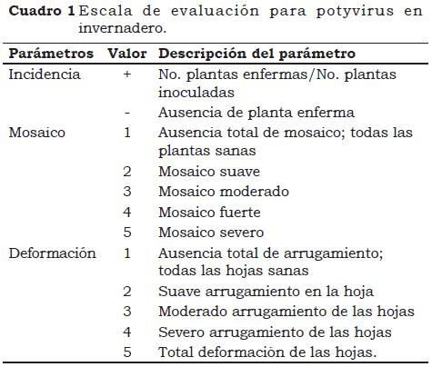

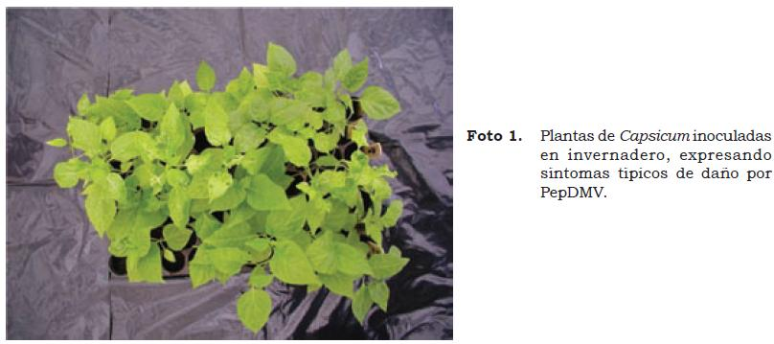
Como conjugado se utilizó una inmunoglobulina comercial contra ratón, marcada con Fosfatasa Alcalina (Sigma A-5153) en dilución 1/2000. Con la muestra y el conjugado se realizaron incubaciones de 2 h a temperatura ambiente y las placas con los anticuerpos monoclonales se dejaron a 4 °C durante toda la noche. Para detección del complejo antígeno-anticuerpo-conjugado, se utilizó como substrato de color una solución fresca de P-Nitrofenil Fosfato (Sigma 104 105) a una concentración de 1mg/ml en tampón Dietnolamina a 9.7%, pH 9.8. Las reacciones colorimétricas se cuantificaron en valores de absorbancia a 405 nm usando un lector de ELISA Dynex MRX a 30 y 60 min después de agregado el substrato, sin detener la reacción. En todas las pruebas de ELISA se incluyó un control positivo (bean common mosaic virus) y tejido de plantas sanas como control negativo.
A las plantas resistentes a potyvirus por prueba serológica se les realizó RT-PCR (Reverse Transcriptase Polimerase Chain Reaction). Se tomaron 30 mg de tejido foliar para la extracción de ARN, utilizando el Kit RNeasy Plant Mini Kit (Qiagen). A partir de 10 µl de ARN se sintetizó el ADN complementario (ADNc) en un volumen final de reacción de 20 µl conteniendo tampón 1X, oligo (dT) 0.5 µM, dNTPs 0,5 mM, DTT 5 mM y 200 U de transcriptasa reversa M-MLV. La mezcla se incubó por 1 h a 37 °C seguida de 10 min a 70 °C. Para la amplificación del ARN viral se utilizaron el primer degenerado U341, 5'- ATG RTI TGG TGY ATI GAI AAY GG-3 y el primer oligo (dT) Promega, WI que amplifica parte de la proteína de la cápside y la región no traducida (3'-RNT). Se utilizaron 2 µl de la transcripción inversa para la PCR en volumen final de 25 µl con concentraciones finales de tampón taq 1X, MgCL₂, 2,5 mM, dNTPs 0,2 mM, U341 y oligo (dT) 0,2 µM y 1 unidad de Taq polimerasa (Fermentas). Las condiciones de amplificación fueron 94 °C por 2 min, seguido de 30 ciclos de 94 °C por 30 seg, 50 °C por 1 min y 72°C por 1 min. Se realizó una extensión final a 72 °C por 5 min. Los productos amplificados se analizaron por electroforesis de agarosa al 1.2% teñido con bromuro de etídio y visualizados bajo luz ultravioleta.
Resultados y discusión
únicamente 13 accesiones de 235 inoculadas mecánicamente con el PepDMV no presentaron síntomas de infección sistemática (Cuadro 2). En las plantas sintomáticas se presentó diversidad de síntomas (Foto 1) desde mosaicos y deformación hasta el enanismo, según el genotipo. Las pruebas de inmunología y de RT-PCR comprobaron la ausencia del virus (Foto 2). En algunos casos, se observaron genotipos altamente susceptibles en estados temprano de desarrollo vegetativo, mientras que otras accesiones mostraron la susceptibilidad antes de comenzar la floración. La resistencia se encontró tanto en frutos grandes como pequeños; en frutos picantes y no-picantes, y en colores rojos y amarillos.
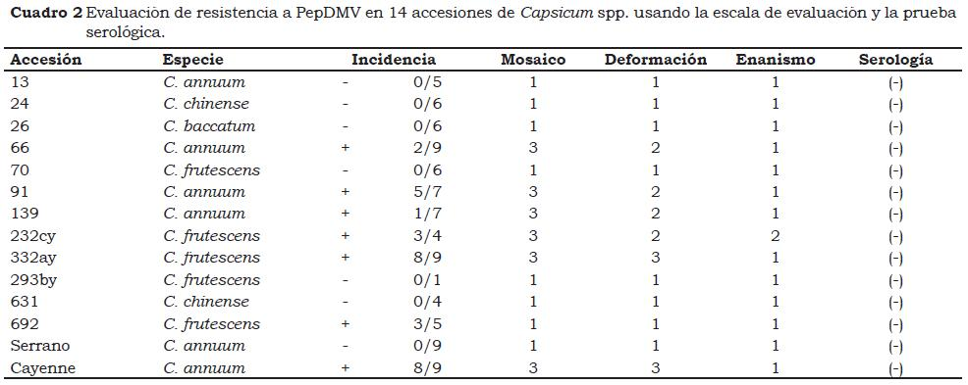
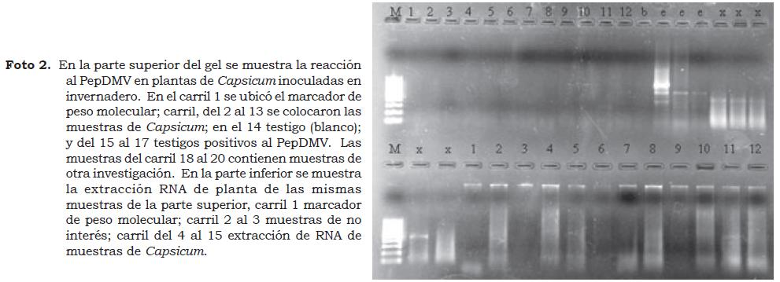
Las accesiones que mostraron plantas resistentes fueron: 13, 66, 91, 139 que pertenecen a la especie C. annuum incluyendo la variedad comercial de pimentón Serrano y Cayenne (Foto 3). En la especie C. chinense se mostraron resistentes las accesiones 24 y 631 (Foto 4); en C. baccatum, la accesión 26 (Foto 5) y en C. frutescens las accesiones 70, 232cy, 332ay, 293by (Foto 6).
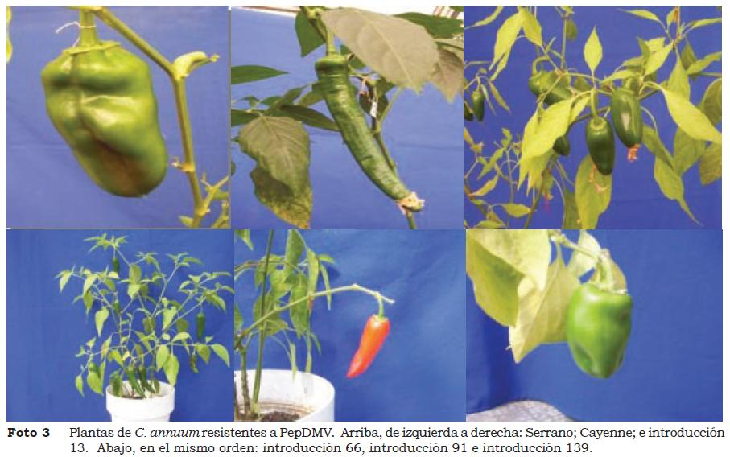
La resistencia al virus se observó en C. annuum, C. frutescens, C. chinense y C. baccatum, especies que tienen hábitat de crecimiento específicos (Smith y Heiser, 1957). Capsicum annuum se distribuye desde el sur de México hasta Colombia; C. frutescens se distribuye por las zonas costeras del océano Pacífico con altas temperaturas desde México hasta la costa norte de Colombia; C. chinense se encuentra en la selva Amazónica; y C. baccatum es originario de los Andes peruanos.
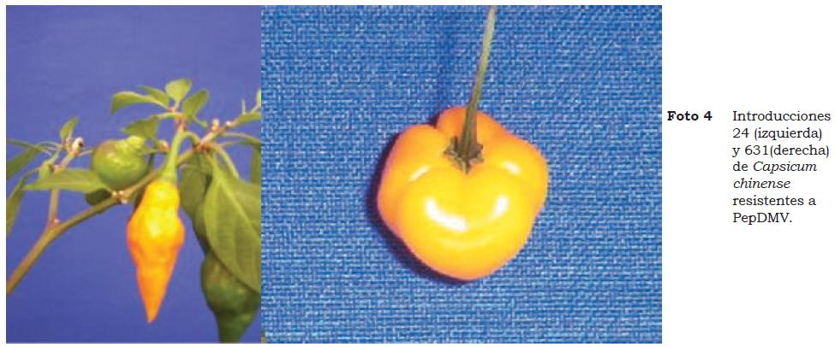

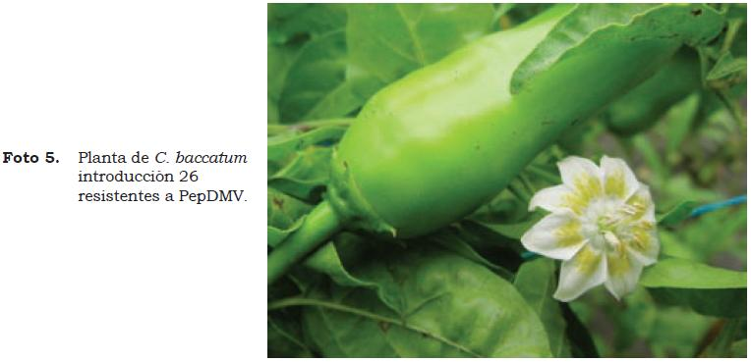
La resistencia a virus no fue completa sobre el número de plantas evaluadas (Cuadro 2), solo algunas accesiones mostraron resistencia en todas las plantas inoculadas. Se recomienda hacer multiplicación de semillas de las plantas identificadas como resistentes al virus y continuar realizando autopolinizaciones controladas con ellas para lograr la fijación de la resistencia.
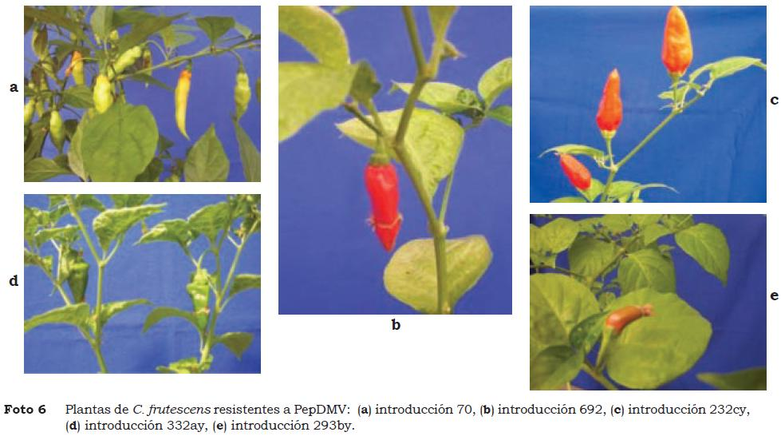
La técnica serológica PTA ELISA y la molecular RT-PCR permitieron la detección del virus. La serológica se empleó después de hacer una eliminación visual de plantas con síntomas para evaluar las plantas asintomáticas. La RT-PCR se utilizó para validar la ausencia de partículas virales en la plantas que mostraron reacción negativa en la prueba serológica. Ambas técnicas mostraron eficiencia para la detección, sin embargo, el tiempo y costos de implementación de la técnica RTPCR son más bajos.
Conclusiones
- Se encontraron en el banco de germoplasma de Capsicum de la Universidad Nacional de Colombia 13 accesiones con resistencia al Virus deformante del pimentón (PepDMV); seis (6) accesiones corespondieron a C. annuum, cuatro (4) a C. frutescens, dos (2) a C. chinense y una (1) a C. baccatum.
- Las variedades comerciales de ají Cayenne y la de pimentón Serrano, esta última liberada por la Universidad Nacional de Colombia, poseen resistencia a PepDMV.
- La técnica PTA ELISA y la RT-PCR permitieron la detección de PepDMV
Agradecimientos
Los autores expresan su agradecimiento al Ministerio de Agricultura por la financiación de la investigación. Al doctor. Francisco Morales del Centro Internacional de Agricultura Tropical (CIAT), por su orientación en el estudio; al ingeniero Mauricio Castaño del Laboratorio de Virología del CIAT, por sus servicios técnicos.

Referencias
Morales, F.; Martínez, A. K.; Velasco, A. C.; Arroyabe, J.; y Olaya, C. 2006. Identificación de un potyvirus que afecta ají y pimentón (Capsicum spp.) en el Valle del Cauca. Fitopatol. Colomb. 24(2):77 - 80.
Pardey, R., C. 2008. Caracterización y evaluación de accesiones de Capsicum del banco de germoplasma de la Universidad Nacional de Colombia sede Palmira y determinación del modo de herencia de la resistencia a potyvirus (PepDMV). Tesis de doctorado. Universidad Nacional de Colombia sede Palmira. 108 p.
Smith, P. G. A y Heiser, C. B. 1957. Taxonomy of Capsicum sinense Jacq. and the geographic distribution of the cultivated Capsicum species. Bull. Torrey. Bot. Club 84(6):413 - 420

